BIM или не BIM? Особенности регулирования и применения

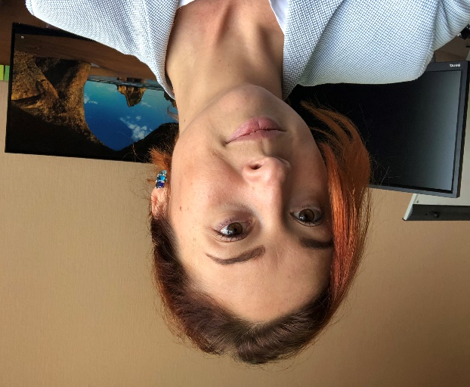 | Докладчик:  Гулевич Анастасия Алексеевна
Окончила строительный факультет Иркутского Государственного Технического Университета по специальности «Городское строительство и хозяйство».
Занимается внедрением BIM-технологией с 2010 года.
Имеет опыт внедрения и масштабирования BIM технологии на основе программных продуктов Autodesk в проектных институтах (Технолог САПР, BIM-менеджер).
Имеет опыт работы с 3D визуализацией технологических процессов в авиационной промышленности.
Является автором статьи по внедрению BIM-технологии в журнале сообщества Autodesk Community.
Автор BIM-стандартов предприятий, регламентов работ, требований к проектным институтам.
На сегодняшний день занимает должность начальника отдела информационного моделирования в нефтяной компании г. Иркутска. Занимается сопровождением процессов строительства и эксплуатации объектов на основе цифровых двойников.

